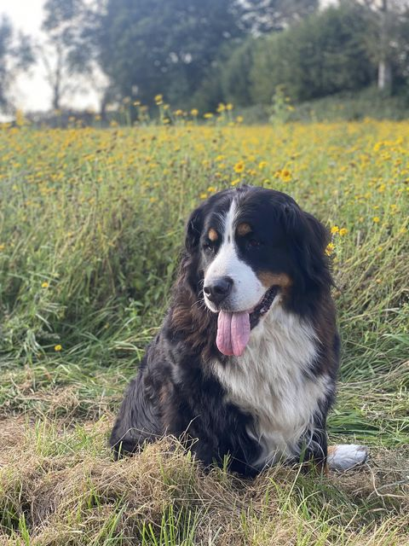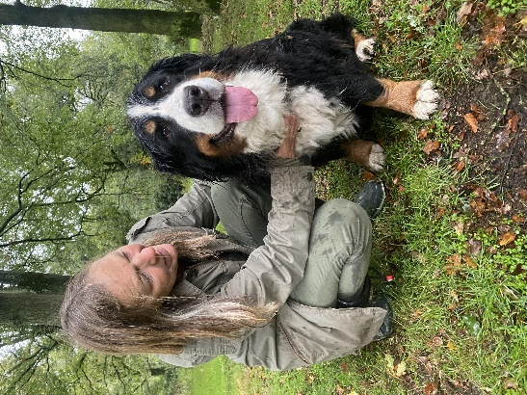
geboren 17-11-2013 LANA overleden 23-10-2023
Lieve Lana , mijn vrolijke meid
Jouw staart kwispelde de hele tijd
Op de wandeling liep je rustig achter mij aan
En kon je met je kop door mijn benen gaan
Op jouw kop een klein zwart vlekje
Onder de keukentafel was je favoriete plekje
Ik kon je erg verblijden
Als we naar de markt of de dierenwinkel gingen rijden
Jouw leven was een groot feest
Bent eigenlijk nooit erg ziek geweest
Behalve die ene bult die werd te groot
En werd je geopereerd aan je poot
Een Lieve Mama en oma, je was zo’n makkelijke lieve hond
Doe alles goed van de pupjes vond
Zo klommen op jou en trokken aan jouw staart
En Jij bleef rustig en bedaard
Mee naar de kippen, in hun jonge leven
Heb jij hen het goede voorbeeld gegeven
Lieve Lana Ik wil je nog lang niet kwijt
10 jaar is voor een Berner een mooie tijd.
Dag lieve schat!
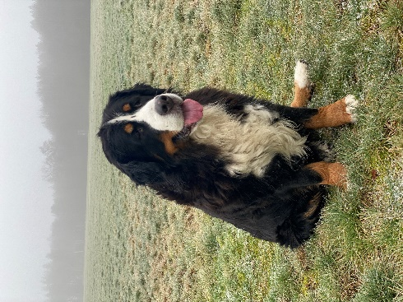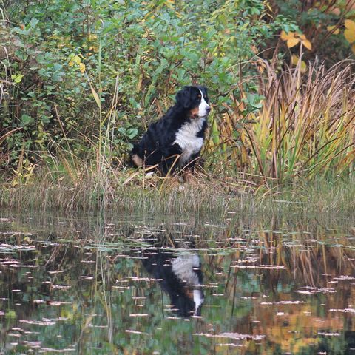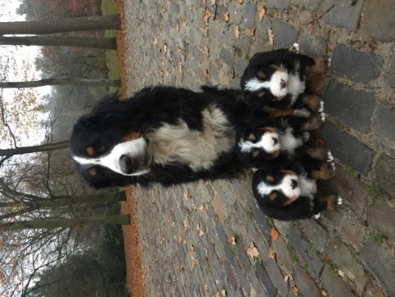
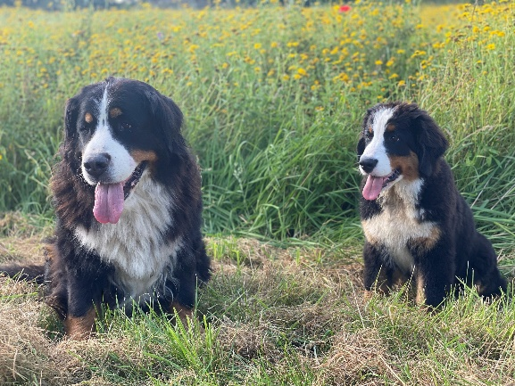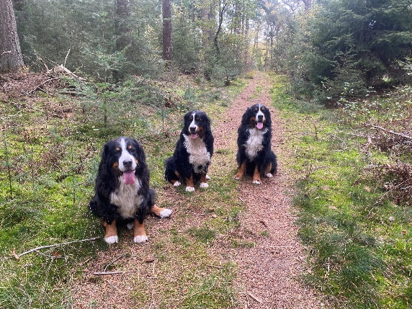
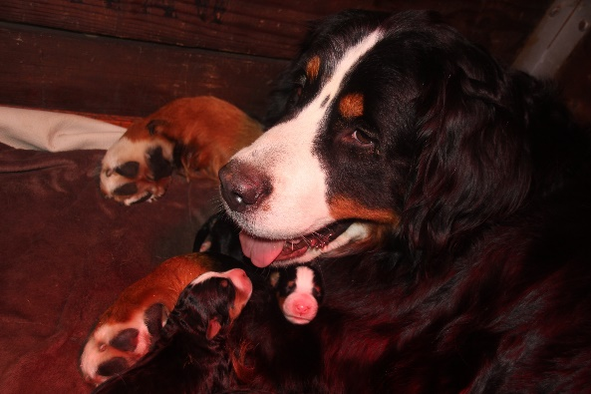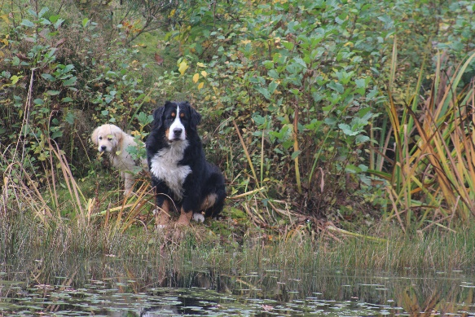
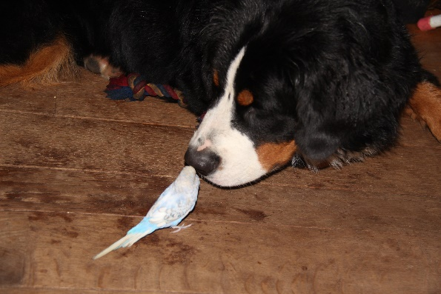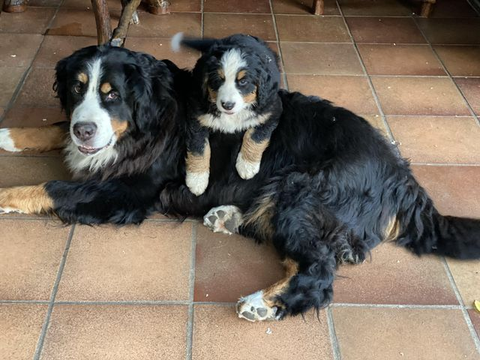

ZYLANA TOUCHE v ’t ERVE MÖLLINK
